（第416期）

章贡区互联网宣传管理领导小组办公室 2014年01月13日
领导批示
【网络舆情】

2014年1月10日，新浪微博

请大家为百姓评理

江西省赣州市章贡区渡口路天竺山居住着一群可爱的老百姓，他们安居乐业，快乐简单。城区整改政策下来了，要拓宽街道路面，建设更美家园，这群百姓也觉得很骄傲自己的家乡建设的越来越美。可，随之而来的搬迁政策却破坏了他们原有的幸福，打破了他们安定的生活。不明白的是，到底是政策如此还是居委会以及拆迁办的不作为，他们如何得到合理的安置？！不采用拆补得当的做法还要求重新花钱买面积更小的房。实在不理解，别人当初在单位花了钱买的房就成了标题图片中的样子——一座废墟！下面内容为我在各拆迁户手上收集而来，不带有任何个人主观色彩，请大家摸着良心自己判断与帮助。
强拆还是开始了，国家明文禁止，再三声明的房改政策（禁止强拆）对于这里来说如一纸空文，他们在没有出示法院的限拆与强拆的公文，在（2014年1月5日）今天早上八点多，大批的拆迁人员和身穿迷彩制服的所谓的工作人员进入到赣州市渡口 路原运输局职工住房区，每个路口都拉上了警戒线，数以百计的拆迁人员 围着每个住户的家，进出已没有了自由，就连住户们相互间打个招呼都被江西省赣州市章贡区赣江办事处人员强行带走，然后被迫在赣州市章贡区天竺山居委会房里呆了几小时才得以走出来的自由，我们不知道这算不算是软禁。
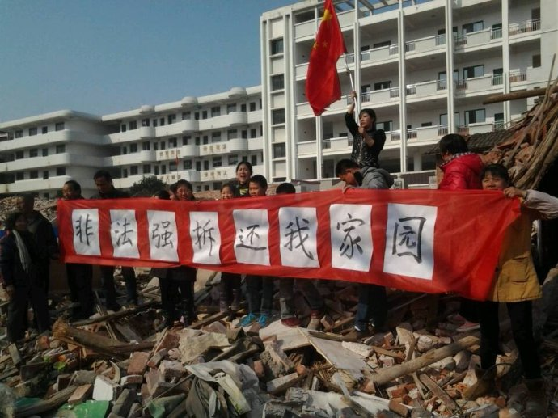
家里的小孩刚起床就没有看到爸妈，那种惊慌与恐惧我不知道要用什么语言表达，只知道小孩没有早点吃是多么的饿，因为我知道没有吃早点就被关在居委会是怎样的饿不可忍，头昏眼花的我晕倒在地，四五个赣州市章贡区赣江街道办事处的人围着我不让我回家。对于当时的心情我不知道用什么语言的表达，当我用歇斯底里的哀求要他们放我回家的时候，他们依然无动于衷，这是什么世道？现在都说以人为本，他们怎么可以弃我与孩子不顾，就这样关着我几小时不让回家。这就是赣州市渡口路4号原运输局职工住房区以民为本的拆迁。
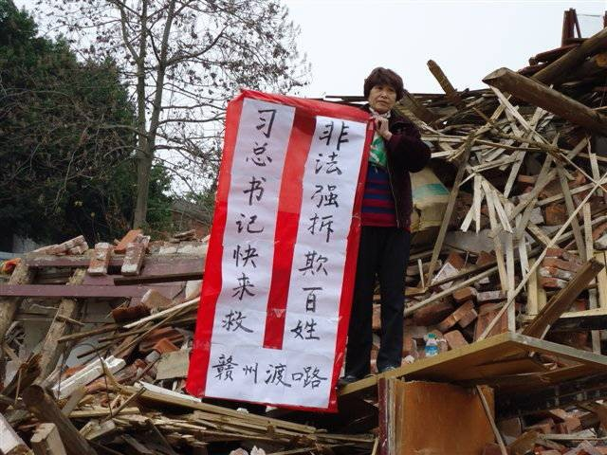
（来源： http://weibo.com/u/1739256482 ）

报：林云书记、正文区长、江涛部长、成功副区长
共印6份

